МИНИСТЕРСТВО ОБРАЗОВАНИЯ РЕСПУБЛИКИ БЕЛАРУСЬ
УЧРЕЖДЕНИЕ ОБРАЗОВАНИЯ
«БРЕСТСКИЙ ГОСУДАРСТВЕННЫЙ ТЕХНИЧЕСКИЙ УНИВЕРСИТЕТ»

ФАКУЛЬТЕТ ЭЛЕКТРОННО-ИНФОРМАЦИОННЫХ СИСТЕМ
Кафедра интеллектуальных информационных технологий

Отчет по лабораторной работе №4

Специальность ИИ24

Выполнил
Д. С. Сухаревич,
студент группы ИИ24
Проверила
К. В. Андренко,
Преподаватель-стажер кафедры ИИТ,
« » 2025 г.

Брест 2025
Цель: исследовать применение алгоритмов трекинга на базе обученной
сети-детектора объектов

Общее задание:
1. Используя сеть-детектор, обученный в ЛР 3, реализовать логику для
отслеживания множественных объектов, используя библиотеку
Ultralytics YOLO;
2. Применять алгоритмы BoT-Sort и ByteTrack (задействовать
соответствующие конфигурационные файлы);
3. Исследовать изменения параметров в конфигурационных файлах и их
влияние на качество трекинга;
4. В качестве исходных видеоматериалов для экспериментов использовать
видео-ролики из сети (например, из YouTube), содержащие
множественные объекты классов из ЛР 3;
5. Оформить отчет по выполненной работе, залить исходный код и отчет в
соответствующий репозиторий на github.
Выполнение:
Код программы:
import os
from ultralytics import YOLO
import ultralytics
print(ultralytics.__file__)
VIDEO_PATH = "data/How_to_Play_Rock_Paper_Scissors.mp4"
OUTPUT_DIR = "tracking_results"
MODEL_WEIGHTS = "D:/University/4kurs/OIIS/lab3/my/runs/detect/yolo12m8/weights/best.pt"
TRACKER_TYPES = ["bytetrack.yaml", "botsort.yaml"]
def run_object_tracking(video_path, model_path, tracker_type="bytetrack"):
print("=" * 50)
print(f"Start tracking {tracker_type.upper()}...")
print("=" * 50)
os.makedirs(OUTPUT_DIR, exist_ok=True)
model = YOLO(model_path)
results = model.track(
source=video_path,
tracker=tracker_type,
show=False,
save=True,
project=OUTPUT_DIR,
name=f"{tracker_type}_results",
exist_ok=True
)
print(f"Finished {tracker_type} tracking. Results saved to {OUTPUT_DIR}/{tracker_type}_results")
return results
def main_lab4_tracking():
if not os.path.exists(MODEL_WEIGHTS):
raise FileNotFoundError("Model file not found (best.pt).")
if not os.path.exists(VIDEO_PATH):
raise FileNotFoundError("Video not found. Check VIDEO_PATH.")
for tracker in TRACKER_TYPES:
run_object_tracking(VIDEO_PATH, MODEL_WEIGHTS, tracker_type=tracker)
if __name__ == "__main__":
main_lab4_tracking()

Результаты работы программы:
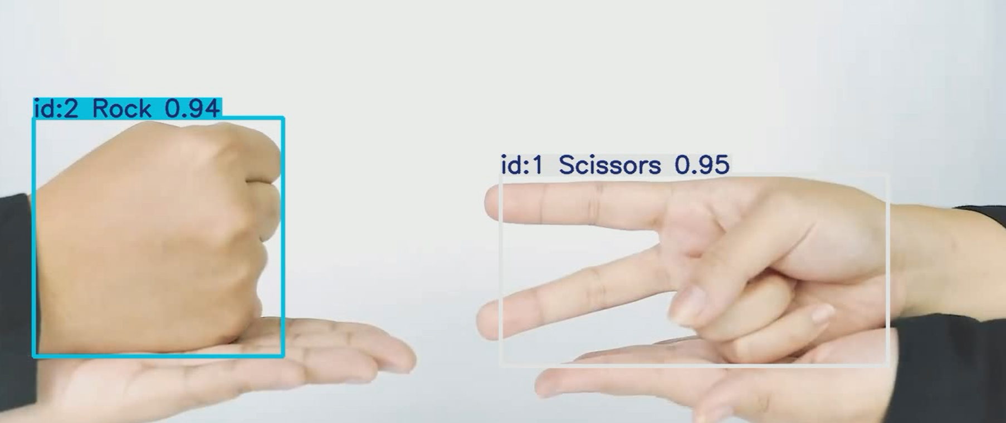Рис.1 – Трекинг со стандартной конфигурацией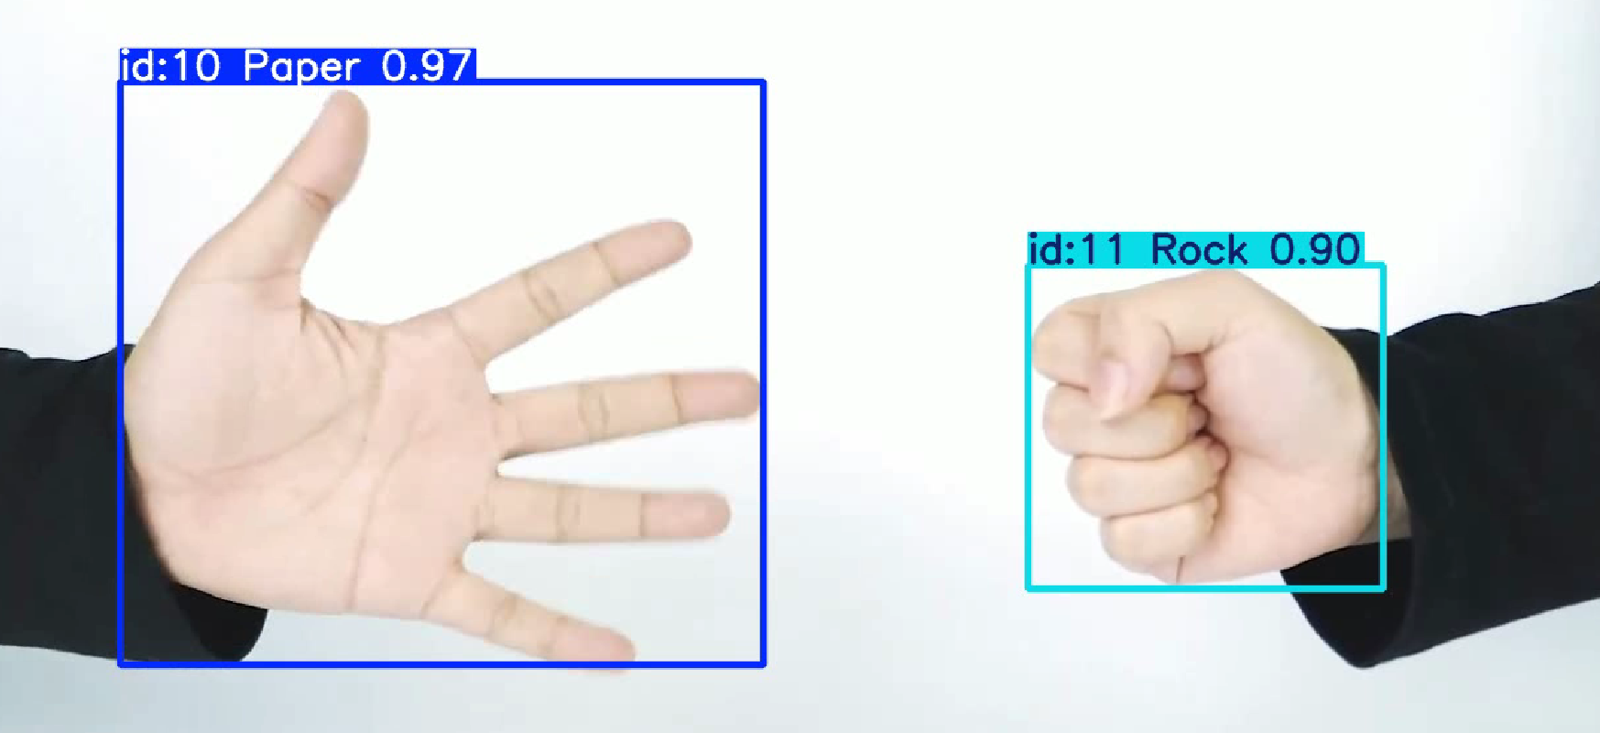
Рис.2 – Трекинг с кастомной конфигурацией №2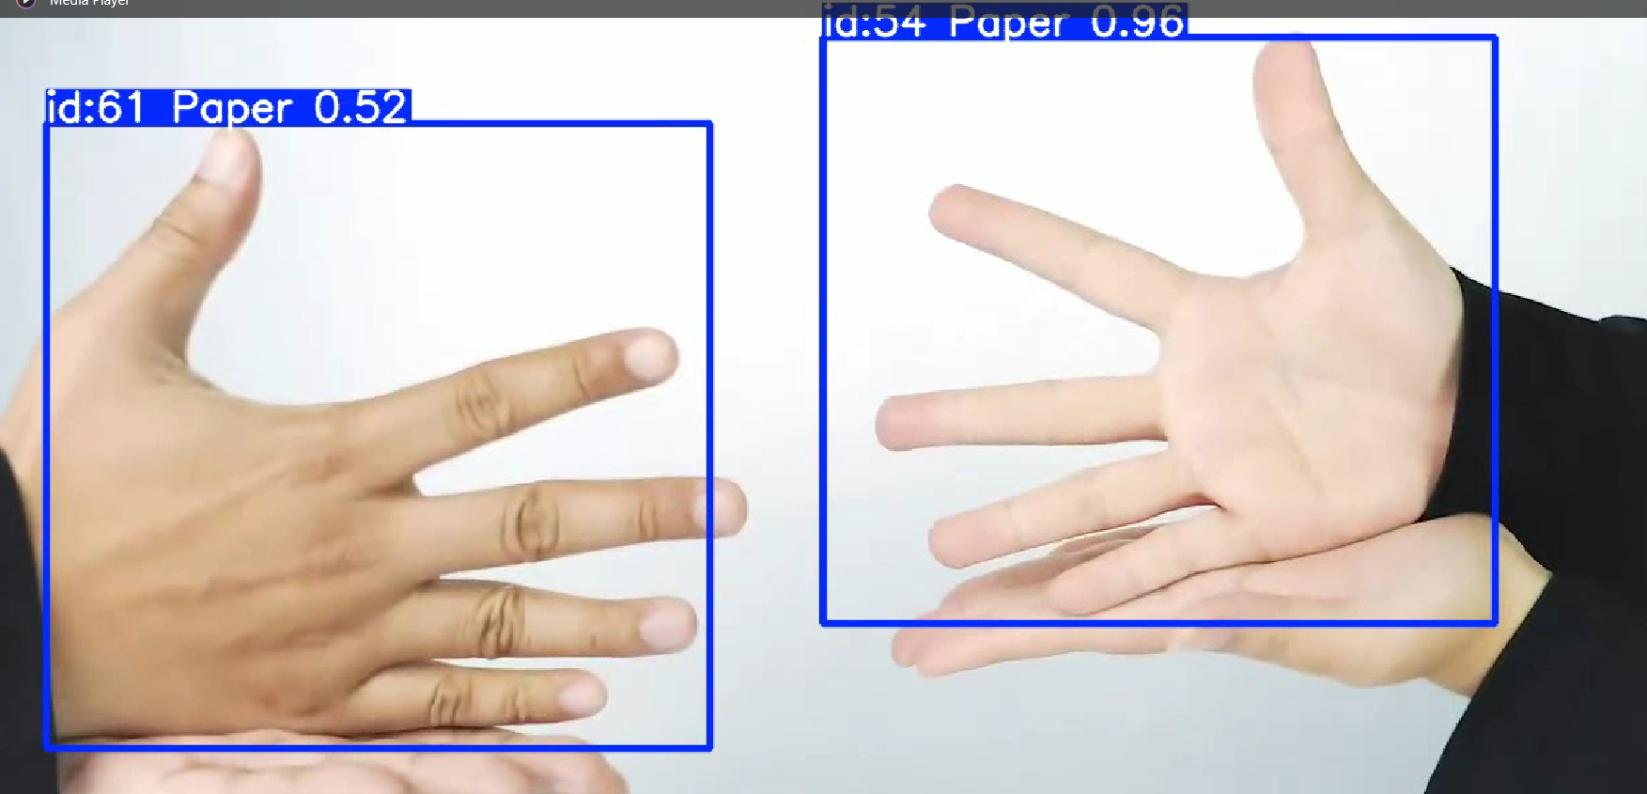
Рис.3 – Трекинг с кастомной конфигурацией №2

